个人简历

细心从每一个小细节开始。

Personal resume

姓 名 ：陈德福

民 族 ：汉

电 话 ： 18760537046

邮 箱： doveche7@gmail.com

住 址：莆田市荔城区

性别：男

出生年月：2004.07

政治面貌：群众

在读院校 ：闽南师范大学

学 历 ：本科

基本信息

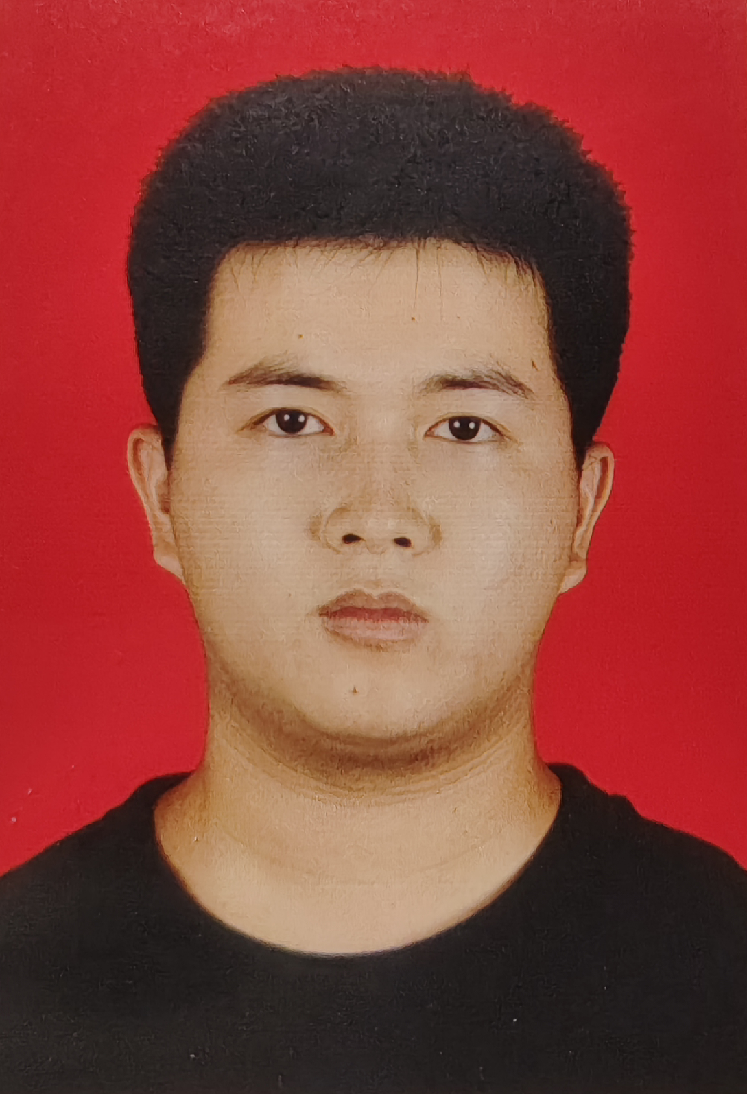

教育背景

2022.07-至今 闽南师范大学 数据科学与大数据技术（本科）

主修课程：python程序设计，javaweb，数据采集与数据可视化，Linux操作系统，计算机网络等。

自我评价

具有较强的 Python 编程能力和机器学习实战经验。熟练掌握 TensorFlow、PyTorch、Flask、Pandas、NumPy、Scikit-learn 等主流 AI 工具链，在 NLP、图像识别、Web 开发等方面均有实际项目积累。擅长实现机器学习算法（如决策树、随机森林、KNN、逻辑回归），具备扎实的数学基础和模型调优能力。熟悉 Spark 大数据处理流程，能够结合深度学习与分布式计算完成复杂任务。对模型部署、可视化分析、结果解释也有较深理解。

在多个项目中承担核心开发角色，能独立完成需求分析、架构设计、编码实现与系统测试，具备良好的工程思维和技术落地能力。希望能在数据分析方向继续发展，挑战更高技术水平。

项目经历

2025.03-2025.06 新闻标题讽刺性预测系统

本项目旨在通过深度学习技术检测新闻标题是否具有讽刺性质，解决社交媒体和新闻平台上虚假信息传播的问题，提升内容审核效率。采用带Attention机制的BiLSTM网络，结合GloVe和Word2Vec词向量来构建模型。独立设计并实现数据预处理流程。开发自定义Attention层，提升模型对关键语义的关注。实现分布式训练逻辑，提升训练效率。

2024.12-2025.01 帕金森预测系统

本项目开发了一个基于机器学习的 Web 应用程序，用于辅助医生对帕金森病进行早期预测和诊断。系统集成了数据预处理、可视化分析、多模型对比、个体与批量预测等功能，并支持用户权限管理和文件上传。